До:
Комора на овластени архитекти и овластени инженери на Република Македонија
Бул. Партизански одреди бр. 29,
ТЦ Буњаковец, кат 2, локал 15
1000 Скопје, Република Македонија

Врз основа на член 16 од Законот за просторно и урбанистичко планирање (Службен Весник бр. 199/2014) и член 10 од Уредбата за висината на надоместокот за добивање лиценца за изработување на урбанистички планови и овластување за носител на изработување на урбанистички планови односно планер-потписник за планската документација, формата, содржината и начинот на издавање и одземање на лиценцата и на овластувањето (Службен Весник на Република Македонија бр. 10/2008), доставувам:

БАРАЊЕ

Од _______________________________________________________________,
(име и презиме)
за продолжување на Овластувањето бр. ____________ (со дата на истекување ______________), за стручна област Урбанистичко планирање, изработка на урбанистички планови.

☐ Во прилог на ова барање доставувам потврда (уплатница ПП 10) за уплата од
300 денари по овластување (пример: за две овластувања се плаќа 600 денари) на жиро сметка
250 001 002 332 248 – Шпаркасе Банка.

Подносител на барањето

______________________
(потпис)

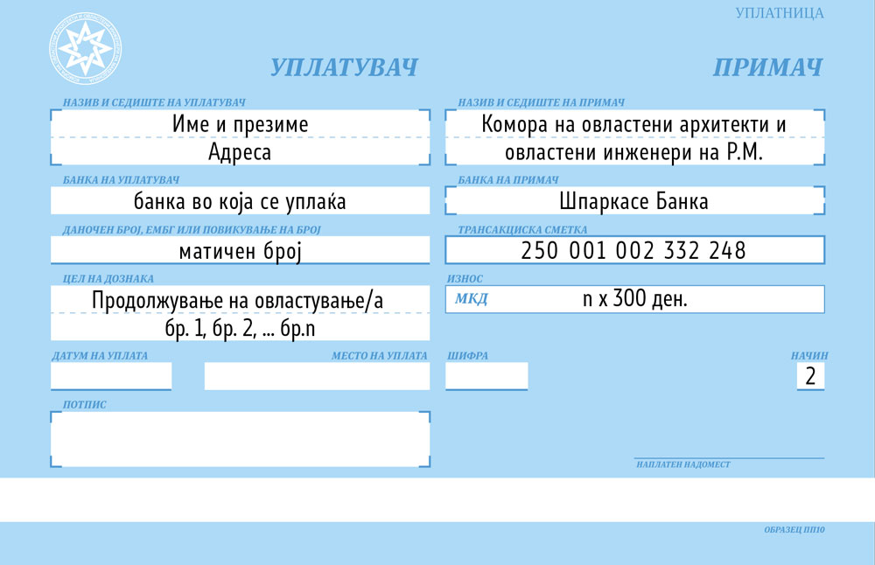
Напомена:
- Согласно Правилникот од Министерството за транспорт и врски, може да се продолжат само овластувања кои истекуваат во рок од 30 дена од денот на поднесување на ова барање.
- Продолжување на барањето поднесува активен член на Комората со подмирена членарина.

